TRƯỜNG ĐẠI HỌC TÔN ĐỨC THẮNG
KHOA CÔNG NGHỆ THÔNG TIN
___________________
BÁO CÁO CUỐI KỲ
HỌC PHẦN: PHÂN TÍCH VÀ THIẾT KẾ YÊU CẦU
(Mã môn học: 502050)
ĐỀ TÀI:
HỆ THỐNG QUẢN LÝ TRUNG TÂM NGOẠI NGỮ / ĐÀO TẠO
STT | Họ và tên thành viên | Vai trò chính trong nhóm | Tỷ lệ đóng góp
1 | Nguyễn Văn Phúc | Khảo sát hiện trạng, Đặc tả FR/NFR/BR, Tổng hợp báo cáo & Slide | 100% (33.3%)
2 | Lê Khắc Hoàn | Mô hình hóa UML (Use Case, Sequence, Activity), Thiết kế ERD & CSDL SQL | 100% (33.3%)
3 | Trần Hữu Long | Thiết kế Giao diện Prototype, Lập trình Ứng dụng Java Swing, Kiểm thử & Demo | 100% (33.4%)

TP. HỒ CHÍ MINH – THÁNG 11 NĂM 2026

MỤC LỤC BÁO CÁO
CHƯƠNG 1. GIỚI THIỆU VÀ PHẠM VI ĐỀ TÀI
CHƯƠNG 2. KHẢO SÁT VÀ MÔ TẢ HIỆN TRẠNG
CHƯƠNG 3. XÁC ĐỊNH VÀ ĐẶC TẢ YÊU CẦU HỆ THỐNG
CHƯƠNG 4. MÔ HÌNH HÓA YÊU CẦU BẰNG UML
CHƯƠNG 5. THIẾT KẾ CƠ SỞ DỮ LIỆU QUAN HỆ
CHƯƠNG 6. THIẾT KẾ GIAO DIỆN NGƯỜI DÙNG VÀ PROTOTYPE MINH HỌA
CHƯƠNG 7. XÂY DỰNG ỨNG DỤNG JAVA, KIỂM THỬ VÀ KỊCH BẢN DEMO
CHƯƠNG 8. KẾT LUẬN VÀ HƯỚNG PHÁT TRIỂN
PHỤ LỤC: BẢNG PHÂN CÔNG CÔNG VIỆC VÀ TÀI LIỆU THAM KHẢO

CHƯƠNG 1. GIỚI THIỆU VÀ PHẠM VI ĐỀ TÀI
1.1. Lý do chọn đề tài
Trong hoạt động của các trung tâm ngoại ngữ và đào tạo, quá trình quản lý bao gồm nhiều công việc có liên quan chặt chẽ với nhau, từ tiếp nhận thông tin học viên, tổ chức khóa học, phân chia lớp học, quản lý đăng ký, thu học phí đến theo dõi chuyên cần. Khi quy mô đào tạo tăng lên, việc quản lý thủ công bằng sổ sách hoặc bảng tính rời rạc dễ dẫn đến trùng lặp hồ sơ, đăng ký vượt sĩ số, sai lệch công nợ và chậm trễ trong thống kê. Do đó, việc phân tích, thiết kế và xây dựng Hệ thống Quản lý Trung tâm Ngoại ngữ tập trung là hết sức thiết thực.
1.2. Mục tiêu của hệ thống
Xây dựng nền tảng quản lý tập trung giúp chuẩn hóa quy trình từ ghi danh học viên, mở lớp, kiểm soát sĩ số, quản lý nghĩa vụ học phí và các đợt thanh toán cho đến điểm danh theo từng buổi học, đảm bảo tính nhất quán và khả năng truy vết dữ liệu xuyên suốt.
1.3. Phạm vi hệ thống (Trong phạm vi và Ngoài phạm vi)
Trong phạm vi hệ thống (In-Scope) | Ngoài phạm vi phiên bản đầu (Out-of-Scope)
Quản lý hồ sơ học viên và danh sách giảng viên | Quản lý nhân sự, hợp đồng lao động, tính lương thưởng
Quản lý chương trình khóa học, lớp học và lịch học | Quản lý đồng thời nhiều chi nhánh đào tạo
Quản lý đăng ký lớp học và kiểm soát sĩ số tự động | Thi xếp lớp trực tuyến tự động và hệ thống LMS
Quản lý nghĩa vụ học phí, thu học phí nhiều đợt, công nợ | Tích hợp cổng thanh toán ngân hàng trực tuyến thực tế
Quản lý buổi học, điểm danh học viên và tính chuyên cần | Điểm danh tự động bằng nhận diện khuôn mặt AI
Quản lý tài khoản, phân quyền và thống kê hoạt động cơ bản | Hệ thống kế toán thuế chuyên sâu và ứng dụng di động riêng

CHƯƠNG 2. KHẢO SÁT VÀ MÔ TẢ HIỆN TRẠNG
2.1. Mô tả nghiệp vụ hiện tại và các hạn chế cần giải quyết
STT | Vấn đề / Hạn chế hiện tại | Nguyên nhân | Hậu quả đối với trung tâm
1 | Hồ sơ học viên trùng lặp | Lưu thông tin trên nhiều bảng tính riêng lẻ | Khó tra cứu lịch sử học tập và xác định hồ sơ chính xác
2 | Đăng ký vượt sĩ số lớp | Không có cơ chế kiểm tra sĩ số tập trung tức thời | Lớp học quá tải, giảm chất lượng giảng dạy
3 | Sai lệch công nợ học phí | Theo dõi thanh toán nhiều lần bằng sổ tay/Excel | Nhầm lẫn số tiền còn nợ, mất thời gian đối soát
4 | Điểm danh thiếu đồng bộ | Điểm danh trên giấy rời hoặc file riêng của giảng viên | Khó tổng hợp số buổi vắng và tỷ lệ chuyên cần
5 | Thống kê báo cáo chậm | Dữ liệu học viên, lớp, học phí, điểm danh không liên kết | Ban quản lý khó nắm bắt tình hình hoạt động tức thời

2.2. Xác định Stakeholder, Actor và Ma trận Phân quyền
Mã Actor | Tên Actor | Vai trò và Trách nhiệm chính trong hệ thống
ACT-01 | Quản trị viên (Admin) | Quản lý tài khoản, phân quyền người dùng và giám sát toàn bộ hệ thống
ACT-02 | Nhân viên đào tạo | Quản lý hồ sơ học viên, khóa học, lớp học, buổi học và tiếp nhận đăng ký lớp
ACT-03 | Nhân viên thu ngân | Tra cứu nghĩa vụ học phí, công nợ và ghi nhận các giao dịch thanh toán
ACT-04 | Giảng viên | Xem thông tin lớp phụ trách, danh sách học viên hợp lệ và thực hiện điểm danh
ACT-05 | Học viên | Tra cứu thông tin khóa học, lớp học, lịch học, học phí và kết quả chuyên cần

CHƯƠNG 3. XÁC ĐỊNH VÀ ĐẶC TẢ YÊU CẦU HỆ THỐNG
3.1. Danh sách 15 Yêu cầu Chức năng (FR-01 đến FR-15) và Ưu tiên MoSCoW
Mã FR | Tên yêu cầu chức năng | Actor thực hiện | Mức ưu tiên (MoSCoW) | Use Case & Màn hình truy vết
FR-01 | Đăng nhập và phân quyền người dùng | Người dùng, Quản trị viên | Must Have | UC-01 / Màn hình Đăng nhập
FR-02 | Quản lý hồ sơ học viên | Nhân viên đào tạo | Must Have | UC-02 / Quản lý Học viên (CN1)
FR-03 | Quản lý chương trình khóa học | Nhân viên đào tạo | Must Have | UC-03 / Quản lý Khóa học
FR-04 | Quản lý lớp học và sĩ số | Nhân viên đào tạo | Must Have | UC-03 / Quản lý Lớp học (CN2)
FR-05 | Quản lý lịch học và phân công giảng viên | Nhân viên đào tạo | Should Have | UC-03 / Quản lý Lớp học (CN2)
FR-06 | Đăng ký học viên vào lớp học | Nhân viên đào tạo, Học viên | Must Have | UC-04 / Đăng ký Lớp học (CN3)
FR-07 | Kiểm tra điều kiện đăng ký tự động | Hệ thống tự động | Must Have | UC-04 / Xử lý kiểm tra FR-07
FR-08 | Hủy đăng ký lớp học | Nhân viên đào tạo | Should Have | UC-04 / Đăng ký Lớp học (CN3)
FR-09 | Xác định nghĩa vụ học phí theo đăng ký | Hệ thống tự động | Must Have | UC-04 / Tự động sinh học phí
FR-10 | Ghi nhận giao dịch thanh toán học phí | Nhân viên thu ngân | Must Have | UC-05 / Thanh toán Học phí (CN4)
FR-11 | Tra cứu học phí và công nợ | Nhân viên thu ngân, Học viên | Must Have | UC-05 / Quản lý Học phí & Công nợ
FR-12 | Quản lý danh sách buổi học | Nhân viên đào tạo | Must Have | UC-06 / Điểm danh Học viên (CN5)
FR-13 | Điểm danh học viên theo buổi | Giảng viên | Must Have | UC-06 / Điểm danh Học viên (CN5)
FR-14 | Xem lịch sử và thống kê chuyên cần | Giảng viên, Ban quản lý | Should Have | UC-06 / Điểm danh & Báo cáo
FR-15 | Báo cáo và thống kê tổng hợp | Ban quản lý, Quản trị viên | Could Have | UC-07 / Báo cáo & Thống kê

3.2. Danh sách Yêu cầu Phi chức năng (NFR-01 đến NFR-12)
Mã NFR | Nhóm chất lượng | Nội dung đặc tả yêu cầu có thể kiểm chứng | Phương pháp kiểm chứng
NFR-01 | Hiệu năng | Tra cứu và lọc danh sách học viên phản hồi trong tối đa 2 giây với bộ dữ liệu 1.000 bản ghi. | Đo thời gian thực thi truy vấn
NFR-02 | Bảo mật | Chỉ tài khoản hợp lệ ở trạng thái ACTIVE mới truy cập được các chức năng quản lý. | Kiểm thử đăng nhập tài khoản khóa/sai
NFR-03 | Bảo mật | Mật khẩu người dùng không lưu văn bản thuần, bắt buộc băm bằng thuật toán SHA-256. | Kiểm tra PasswordUtil.java & CSDL
NFR-04 | Phân quyền | Người dùng chỉ thao tác được các phân hệ thuộc vai trò đã cấp theo ma trận phân quyền. | Kiểm thử chuyển đổi vai trò
NFR-05 | Toàn vẹn dữ liệu | Tạo đăng ký lớp và khởi tạo nghĩa vụ học phí phải diễn ra nhất quán trong cùng giao dịch. | Kiểm thử UC-04 / TC-03
NFR-06 | Toàn vẹn dữ liệu | Không cho phép ghi nhận thanh toán <= 0 hoặc vượt quá số tiền còn nợ. | Kiểm thử UC-05 / TC-07
NFR-07 | Khả dụng | Giao diện đồng nhất bố cục, hiển thị hộp thoại thông báo rõ mã quy tắc khi nhập sai. | Kiểm thử giao diện TC-02, TC-04
NFR-08 | Khả năng bảo trì | Mã nguồn Java tách biệt rõ 4 tầng: UI, Service, DAO, Model. | Đánh giá cấu trúc package Java
NFR-09 | Độ tin cậy | Dữ liệu đã lưu thành công được giữ bền vững sau khi tắt và khởi động lại ứng dụng. | Kiểm thử lưu trữ MySQL / File DB
NFR-10 | Tương thích | Hoạt động ổn định trên môi trường JDK 8+ và hệ quản trị CSDL MySQL 8.0. | Chạy thực tế trên máy demo
NFR-11 | Tính nhất quán | Trạng thái đăng ký, học phí và điểm danh tuân thủ nghiêm ngặt tập giá trị ENUM. | Kiểm tra ràng buộc CSDL & Service
NFR-12 | Khả năng mở rộng | Kiến trúc cho phép bổ sung chức năng thi xếp lớp hoặc thông báo email mà không phá vỡ lõi. | Đánh giá thiết kế hướng đối tượng

3.3. Hệ thống 25 Quy tắc Nghiệp vụ (BR-01 đến BR-25)
Nhóm nghiệp vụ | Mã BR | Nội dung quy tắc nghiệp vụ bắt buộc tuân thủ
Học viên & Lớp học | BR-01 .. BR-07 | BR-01: Mã học viên duy nhất; BR-02: 1 HV tham gia nhiều lớp; BR-03: 1 khóa học mở nhiều lớp; BR-04: 1 lớp thuộc 1 khóa học; BR-05: Sĩ số tối đa > 0; BR-06: Không vượt sĩ số tối đa; BR-07: Giảng viên không dạy 2 lớp trùng lịch.
Đăng ký lớp học | BR-08 .. BR-13 | BR-08: Hồ sơ HV phải ACTIVE; BR-09: Chỉ lớp OPEN mới nhận ĐK; BR-10: Không có 2 ĐK CONFIRMED cùng lớp; BR-11: ĐK hợp lệ sinh nghĩa vụ học phí; BR-12: ĐK đã hủy không tính sĩ số; BR-13: Hủy ĐK không xóa lịch sử thanh toán.
Học phí & Thanh toán | BR-14 .. BR-19 | BR-14: Mỗi ĐK có 1 nghĩa vụ học phí; BR-15: Ghi nhận mức học phí tại thời điểm ĐK; BR-16: Hỗ trợ thanh toán nhiều lần; BR-17: Số tiền TT > 0; BR-18: Tổng TT không vượt phải thu; BR-19: Còn nợ = Phải thu - Đã thanh toán.
Buổi học & Điểm danh | BR-20 .. BR-25 | BR-20: Mỗi buổi học thuộc 1 lớp; BR-21: Chỉ điểm danh HV có ĐK CONFIRMED; BR-22: Tối đa 1 bản ghi điểm danh/HV/buổi; BR-23: Phân quyền điểm danh; BR-24: 3 trạng thái PRESENT/ABSENT_EXCUSED/ABSENT_UNEXCUSED; BR-25: Thống kê chuyên cần từ bản ghi hợp lệ.

CHƯƠNG 4. MÔ HÌNH HÓA YÊU CẦU BẰNG UML
4.1. Biểu đồ Use Case Tổng quát
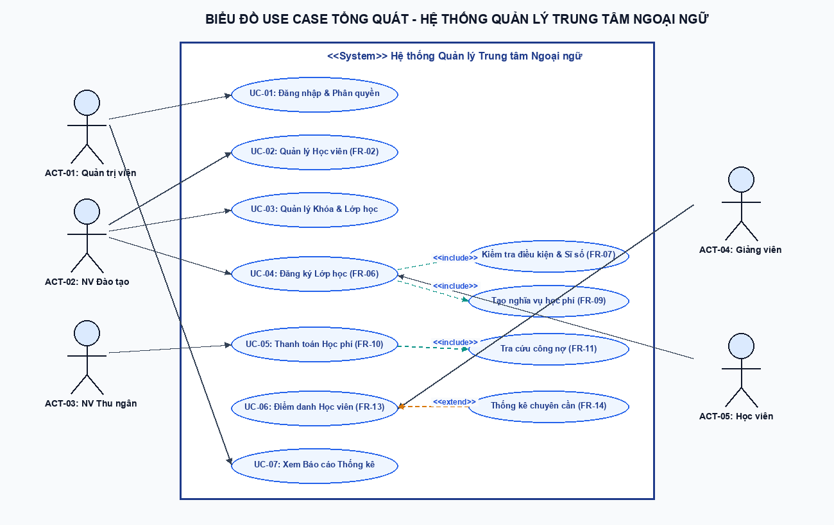
Hình 4.1. Biểu đồ Use Case Tổng quát của Hệ thống Quản lý Trung tâm Ngoại ngữ
4.2. Đặc tả Chi tiết 7 Use Case Chính (UC-01 đến UC-07)
UC-01: Đăng nhập và Phân quyền (FR-01)
Thuộc tính Use Case | Nội dung đặc tả chi tiết
Actor chính | Người dùng (Tất cả vai trò)
Tiền điều kiện (Pre-conditions) | Tài khoản đã được khởi tạo trong bảng users.
Hậu điều kiện (Post-conditions) | Thiết lập phiên làm việc theo đúng vai trò.
Luồng sự kiện chính (Basic Flow) | 1. Người dùng nhập username và password -> 2. Hệ thống băm mật khẩu SHA-256 và đối chiếu CSDL -> 3. Kiểm tra trạng thái ACTIVE -> 4. Mở giao diện chính theo quyền.
Luồng ngoại lệ (Exception Flows) | E1: Sai mật khẩu hoặc tên đăng nhập -> Báo lỗi xác thực. E2: Tài khoản LOCKED -> Từ chối truy cập.

UC-02: Quản lý Hồ sơ Học viên (FR-02)
Thuộc tính Use Case | Nội dung đặc tả chi tiết
Actor chính | Nhân viên đào tạo
Tiền điều kiện (Pre-conditions) | Nhân viên đào tạo đã đăng nhập.
Hậu điều kiện (Post-conditions) | Hồ sơ học viên mới được tạo hoặc cập nhật hợp lệ.
Luồng sự kiện chính (Basic Flow) | 1. Mở màn hình Quản lý học viên -> 2. Nhập thông tin cá nhân -> 3. Kiểm tra định dạng SĐT, Email, Ngày sinh và trùng mã (BR-01) -> 4. Lưu vào bảng students.
Luồng ngoại lệ (Exception Flows) | E1: Để trống họ tên hoặc sai định dạng SĐT (TC-02) -> Báo lỗi và yêu cầu nhập lại. E2: Trùng mã HV hoặc SĐT -> Từ chối lưu.

UC-03: Quản lý Lớp học và Lịch học (FR-04, FR-05)
Thuộc tính Use Case | Nội dung đặc tả chi tiết
Actor chính | Nhân viên đào tạo
Tiền điều kiện (Pre-conditions) | Đã có danh mục Khóa học và Giảng viên.
Hậu điều kiện (Post-conditions) | Lớp học được tạo mới hoặc cập nhật sĩ số, lịch học.
Luồng sự kiện chính (Basic Flow) | 1. Chọn khóa học và giảng viên -> 2. Nhập mã lớp, sĩ số tối đa (>0), lịch học, phòng học -> 3. Kiểm tra trùng mã lớp và trùng lịch giảng viên (BR-07) -> 4. Lưu vào bảng classes.
Luồng ngoại lệ (Exception Flows) | E1: Sĩ số tối đa <= 0 (BR-05) hoặc nhỏ hơn số HV đang học -> Báo lỗi. E2: Giảng viên bị trùng lịch dạy (BR-07) -> Từ chối phân công.

UC-04: Đăng ký Lớp học (FR-06, FR-07, FR-09)
Thuộc tính Use Case | Nội dung đặc tả chi tiết
Actor chính | Nhân viên đào tạo / Học viên
Tiền điều kiện (Pre-conditions) | Hồ sơ học viên ACTIVE và lớp học tồn tại.
Hậu điều kiện (Post-conditions) | Bản ghi Enrollment (CONFIRMED) và TuitionFee (UNPAID) được tạo trong cùng giao dịch.
Luồng sự kiện chính (Basic Flow) | 1. Chọn học viên và lớp học -> 2. Hệ thống tự động kiểm tra trạng thái lớp OPEN, sĩ số hiện tại < capacity (BR-06) và chưa đăng ký trùng (BR-10) -> 3. Lưu bản ghi enrollments -> 4. Tự động tạo nghĩa vụ học phí trong bảng tuition_fees.
Luồng ngoại lệ (Exception Flows) | E1: Lớp đã đủ sĩ số (TC-04) -> Từ chối đăng ký. E2: Học viên đã đăng ký lớp này (TC-05) -> Báo lỗi trùng. E3: Lớp đã đóng (CLOSED) -> Từ chối.

UC-05: Thanh toán Học phí (FR-10, FR-11)
Thuộc tính Use Case | Nội dung đặc tả chi tiết
Actor chính | Nhân viên thu ngân
Tiền điều kiện (Pre-conditions) | Đã tồn tại nghĩa vụ học phí có số tiền còn nợ > 0.
Hậu điều kiện (Post-conditions) | Giao dịch thanh toán được lưu vào bảng payments, công nợ và trạng thái học phí được cập nhật.
Luồng sự kiện chính (Basic Flow) | 1. Tra cứu và chọn nghĩa vụ học phí của học viên -> 2. Hệ thống hiển thị Phải thu, Đã đóng, Còn nợ -> 3. Thu ngân nhập số tiền và phương thức thanh toán -> 4. Kiểm tra 0 < amount <= Còn nợ -> 5. Lưu phiếu thu và tính lại số dư công nợ.
Luồng ngoại lệ (Exception Flows) | E1: Số tiền <= 0 (BR-17) -> Báo lỗi. E2: Số tiền thu vượt quá số tiền còn nợ (TC-07 / BR-18) -> Từ chối giao dịch.

UC-06: Điểm danh Học viên (FR-12, FR-13, FR-14)
Thuộc tính Use Case | Nội dung đặc tả chi tiết
Actor chính | Giảng viên
Tiền điều kiện (Pre-conditions) | Lớp học và buổi học đã được tạo; lớp có học viên đăng ký CONFIRMED.
Hậu điều kiện (Post-conditions) | Kết quả điểm danh được lưu/cập nhật cho từng học viên, tỷ lệ chuyên cần được tính lại.
Luồng sự kiện chính (Basic Flow) | 1. Chọn lớp phụ trách và buổi học -> 2. Hệ thống tải danh sách học viên có đăng ký CONFIRMED (BR-21) -> 3. Giảng viên chọn PRESENT / ABSENT_EXCUSED / ABSENT_UNEXCUSED -> 4. Nhấn Lưu -> 5. Hệ thống kiểm tra khóa (session_id, student_id) để INSERT hoặc UPDATE (BR-22).
Luồng ngoại lệ (Exception Flows) | E1: Chưa chọn buổi học -> Nhắc người dùng. E2: Điểm danh lại buổi đã lưu (TC-09) -> Cập nhật bản ghi cũ, không tạo bản ghi trùng.

UC-07: Xem Báo cáo Thống kê (FR-15)
Thuộc tính Use Case | Nội dung đặc tả chi tiết
Actor chính | Ban quản lý / Quản trị viên
Tiền điều kiện (Pre-conditions) | Người dùng có quyền quản lý đã đăng nhập.
Hậu điều kiện (Post-conditions) | Hiển thị số liệu tổng hợp chính xác từ dữ liệu thực tế.
Luồng sự kiện chính (Basic Flow) | 1. Mở màn hình Báo cáo & Thống kê -> 2. Hệ thống truy vấn tổng hợp sĩ số theo lớp, tổng học phí phải thu, đã thu, công nợ và tỷ lệ chuyên cần -> 3. Hiển thị bảng báo cáo.
Luồng ngoại lệ (Exception Flows) | E1: Chưa có buổi học nào được điểm danh -> Hiển thị 0% thay vì lỗi chia cho 0.

4.3. Biểu đồ Tuần tự (Sequence Diagrams) và Biểu đồ Hoạt động (Activity Diagram)
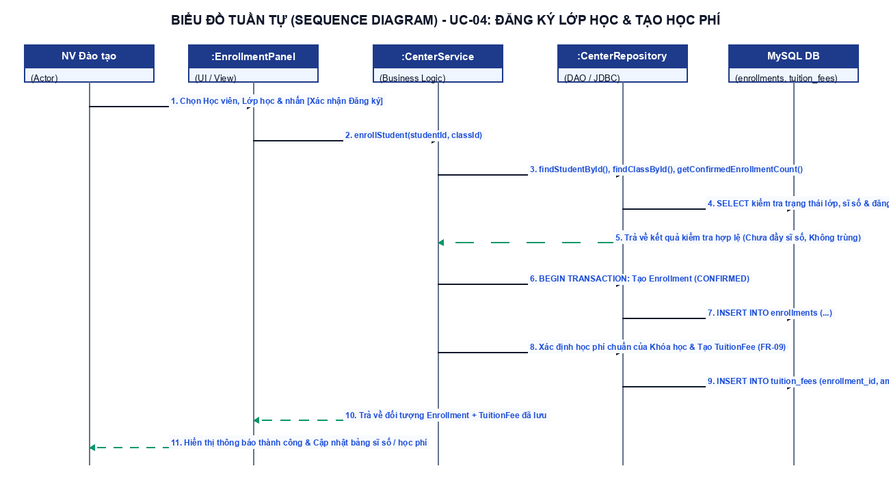
Hình 4.2. Biểu đồ Tuần tự (Sequence Diagram) cho UC-04: Đăng ký Lớp học và Tự động Xác định Học phí
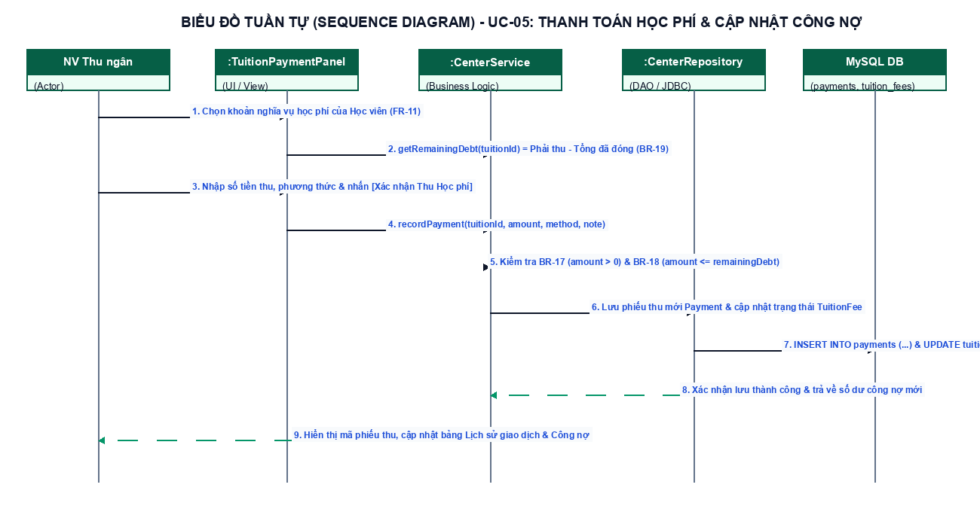
Hình 4.3. Biểu đồ Tuần tự (Sequence Diagram) cho UC-05: Thanh toán Học phí và Cập nhật Công nợ
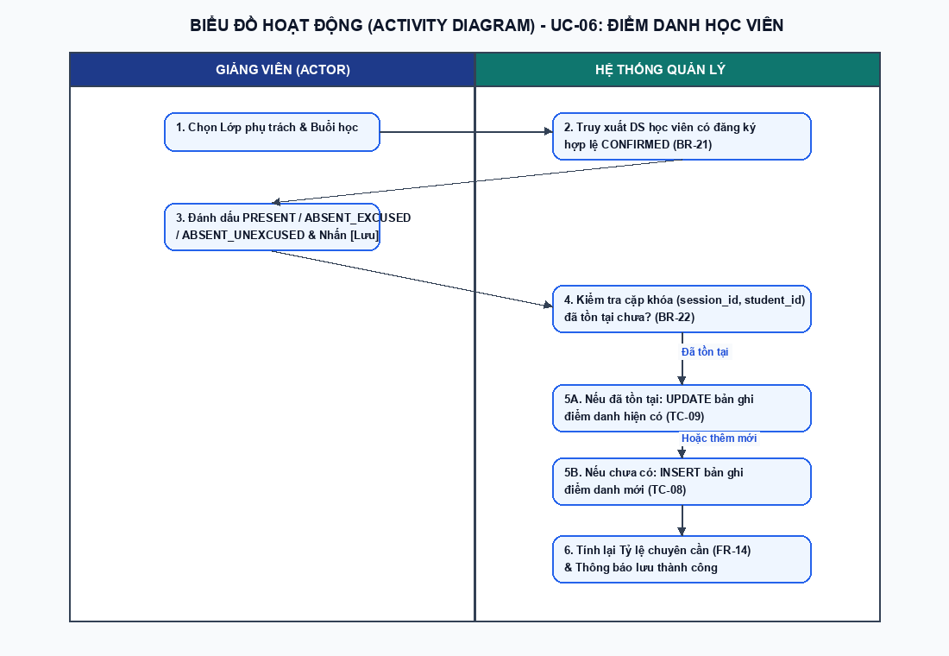
Hình 4.4. Biểu đồ Hoạt động (Activity Diagram) cho UC-06: Quy trình Điểm danh Học viên
CHƯƠNG 5. THIẾT KẾ CƠ SỞ DỮ LIỆU QUAN HỆ
5.1. Mô hình Thực thể Kết hợp (ERD) và Lược đồ Quan hệ (11 Bảng)
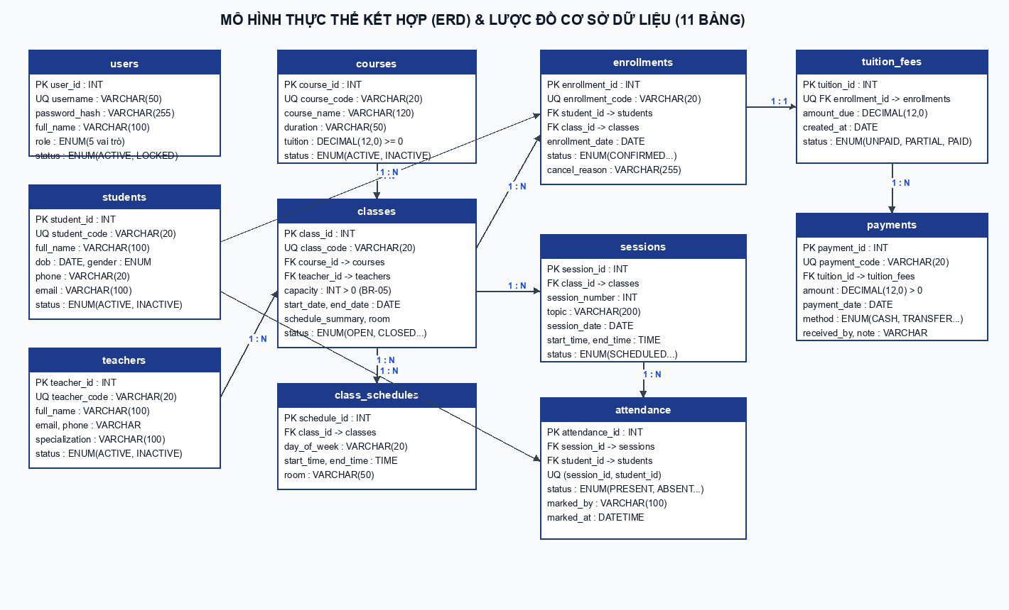
Hình 5.1. Mô hình Thực thể Kết hợp (ERD) và Lược đồ Cơ sở Dữ liệu Hệ thống (11 Bảng)
STT | Tên bảng (Table) | Khóa chính (PK) | Khóa ngoại (FK) & Ràng buộc UNIQUE | Mô tả dữ liệu lưu trữ
1 | users | user_id (INT) | UNIQUE(username) | Tài khoản người dùng, mật khẩu băm SHA-256 và vai trò phân quyền.
2 | students | student_id (INT) | UNIQUE(student_code) | Hồ sơ cá nhân học viên, ngày sinh, giới tính, SĐT, email, trạng thái.
3 | teachers | teacher_id (INT) | UNIQUE(teacher_code) | Thông tin giảng viên và chuyên môn giảng dạy.
4 | courses | course_id (INT) | UNIQUE(course_code), CHECK(tuition >= 0) | Danh mục khóa học, thời lượng và mức học phí chuẩn.
5 | classes | class_id (INT) | FK(course_id), FK(teacher_id), UNIQUE(class_code) | Lớp học mở theo khóa, sĩ số tối đa (>0), lịch học, phòng học.
6 | class_schedules | schedule_id (INT) | FK(class_id) -> classes | Chi tiết các ca học trong tuần của từng lớp học.
7 | enrollments | enrollment_id (INT) | FK(student_id), FK(class_id), UNIQUE(enrollment_code) | Bản ghi đăng ký lớp học của học viên (CONFIRMED / CANCELLED).
8 | tuition_fees | tuition_id (INT) | UNIQUE FK(enrollment_id) -> enrollments | Nghĩa vụ học phí phát sinh theo từng đăng ký (Quan hệ 1-1).
9 | payments | payment_id (INT) | FK(tuition_id) -> tuition_fees, CHECK(amount > 0) | Lịch sử các lần giao dịch thanh toán học phí (Quan hệ 1-N).
10 | sessions | session_id (INT) | FK(class_id), UNIQUE(class_id, session_date, start_time) | Danh sách các buổi học thực tế của từng lớp học.
11 | attendance | attendance_id (INT) | FK(session_id), FK(student_id), UNIQUE(session_id, student_id) | Kết quả điểm danh học viên theo từng buổi học, chống trùng lặp.

CHƯƠNG 6. THIẾT KẾ GIAO DIỆN NGƯỜI DÙNG VÀ PROTOTYPE MINH HỌA
Phần thiết kế giao diện người dùng (UI/UX) và xây dựng Prototype tương tác do thành viên Trần Hữu Long phụ trách, đảm bảo phản ánh chính xác 15 yêu cầu chức năng (FR-01 đến FR-15), 7 Use Case chính (UC-01 đến UC-07) và 25 quy tắc nghiệp vụ (BR-01 đến BR-25) đã đặc tả.
CHƯƠNG 6.1. Nguyên tắc thiết kế và Bố cục tổng thể
Giao diện được thiết kế theo phong cách hiện đại, nhất quán (NFR-07) với thanh điều hướng bên trái (Sidebar Navigation) màu xanh đậm (#0F172A), vùng làm việc chính dạng thẻ (Card Layout) trên nền sáng (#F1F5F9), giúp nhân viên đào tạo, nhân viên thu ngân, giảng viên và quản trị viên thao tác nhanh chóng, hạn chế tối đa sai sót nhập liệu.
STT | Tên màn hình | Mã FR / UC liên kết | Actor sử dụng | Mục tiêu & Thao tác chính
1 | Đăng nhập hệ thống | FR-01, UC-01 | Tất cả Actor | Xác thực tài khoản (SHA-256), kiểm tra trạng thái ACTIVE/LOCKED và phân quyền theo vai trò.
2 | Dashboard tổng quan | FR-15, UC-07 | Tất cả Actor | Hiển thị 4 thẻ chỉ số KPI (Tổng học viên, Lớp đang mở, Học phí đã thu, Công nợ) và bảng theo dõi nhanh.
3 | Quản lý học viên (CN1) | FR-02, UC-02 | NV Đào tạo, Admin | Thêm mới, cập nhật, tìm kiếm học viên theo Mã/Tên/SĐT; khóa hồ sơ (không xóa cứng); xem lịch sử đăng ký.
4 | Quản lý khóa học | FR-03, UC-03 | NV Đào tạo, Admin | Thiết lập mã khóa học, tên chương trình, thời lượng, học phí mặc định và trình độ đầu vào.
5 | Quản lý lớp học (CN2) | FR-04, FR-05, UC-03 | NV Đào tạo, Admin | Mở lớp thuộc khóa học, gán giảng viên, lịch học, phòng học, kiểm tra trùng lịch (BR-07) và sĩ số tối đa.
6 | Đăng ký lớp học (CN3) | FR-06..09, UC-04 | NV Đào tạo, Học viên | Chọn học viên & lớp, tự động kiểm tra sĩ số (BR-06) & đăng ký trùng (BR-10), tự động sinh nghĩa vụ học phí.
7 | Quản lý học phí & công nợ | FR-09, FR-11, UC-05 | NV Thu ngân, Admin | Tra cứu nghĩa vụ học phí phải thu, tổng tiền đã thanh toán và số tiền còn nợ theo từng đăng ký.
8 | Thanh toán học phí (CN4) | FR-10, UC-05 | NV Thu ngân, Admin | Ghi nhận phiếu thu học phí nhiều đợt (CASH/TRANSFER/CARD), chặn thanh toán vượt số dư (BR-18).
9 | Điểm danh học viên (CN5) | FR-12..14, UC-06 | Giảng viên, Admin | Tạo buổi học, điểm danh học viên có đăng ký CONFIRMED, chống điểm danh trùng buổi (BR-22), tính % chuyên cần.
10 | Thống kê và báo cáo | FR-14, FR-15, UC-07 | Ban quản lý, Admin | Tổng hợp tỷ lệ lấp đầy lớp, doanh thu thực thu, tổng công nợ và thống kê chuyên cần toàn trung tâm.

CHƯƠNG 6.2. Giải thích Luồng Điều hướng giữa các màn hình
Luồng điều hướng của hệ thống được tổ chức xuyên suốt theo đúng quy trình nghiệp vụ thực tế tại trung tâm ngoại ngữ:
• Bước 1 – Xác thực và Phân quyền: Người dùng khởi đầu tại [Màn hình 1: Đăng nhập]. Sau khi xác thực thành công (UC-01), hệ thống kiểm tra vai trò (ADMIN, TRAINING_STAFF, CASHIER, TEACHER) để kích hoạt các mục tương ứng trên thanh menu bên trái và đưa người dùng vào [Màn hình 2: Dashboard tổng quan].
• Bước 2 – Luồng nghiệp vụ Đào tạo & Ghi danh: Nhân viên đào tạo truy cập [Màn hình 3: Quản lý Học viên] để tạo hồ sơ học viên mới (UC-02), kiểm tra [Màn hình 4: Khóa học] và [Màn hình 5: Lớp học] (UC-03), sau đó chuyển sang [Màn hình 6: Đăng ký Lớp học] (UC-04). Khi xác nhận đăng ký hợp lệ, hệ thống tự động sinh bản ghi nghĩa vụ học phí chuyển sang phân hệ tài chính.
• Bước 3 – Luồng nghiệp vụ Thu ngân: Nhân viên thu ngân mở [Màn hình 7 & 8: Quản lý Học phí & Thanh toán] (UC-05), chọn khoản đăng ký của học viên để thu tiền một phần hoặc toàn bộ, hệ thống tự động trừ công nợ và lưu lịch sử phiếu thu.
• Bước 4 – Luồng nghiệp vụ Giảng dạy & Thống kê: Giảng viên chọn lớp phụ trách và buổi học tại [Màn hình 9: Điểm danh Học viên] (UC-06), cập nhật trạng thái có mặt/vắng mặt. Dữ liệu đăng ký, học phí và điểm danh được tổng hợp tức thời tại [Màn hình 10: Báo cáo & Thống kê] (UC-07).
CHƯƠNG 6.3. Minh họa Giao diện các Màn hình chính
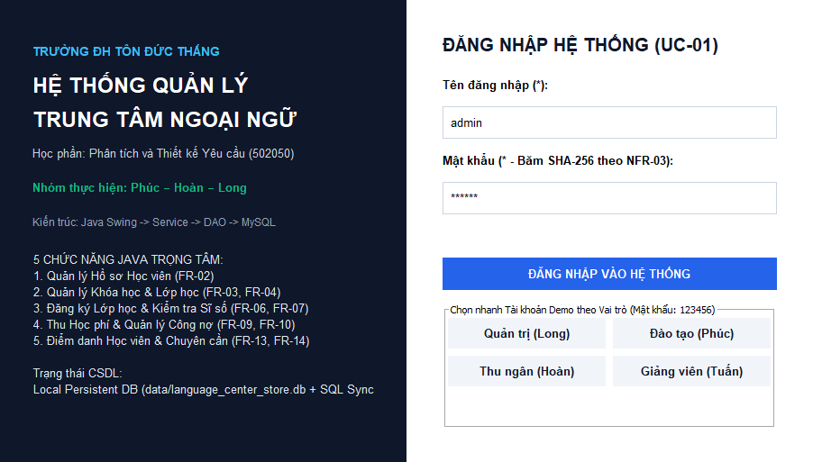
Hình 6.1. Giao diện Màn hình Đăng nhập và Chọn nhanh Vai trò Demo (UC-01, FR-01)
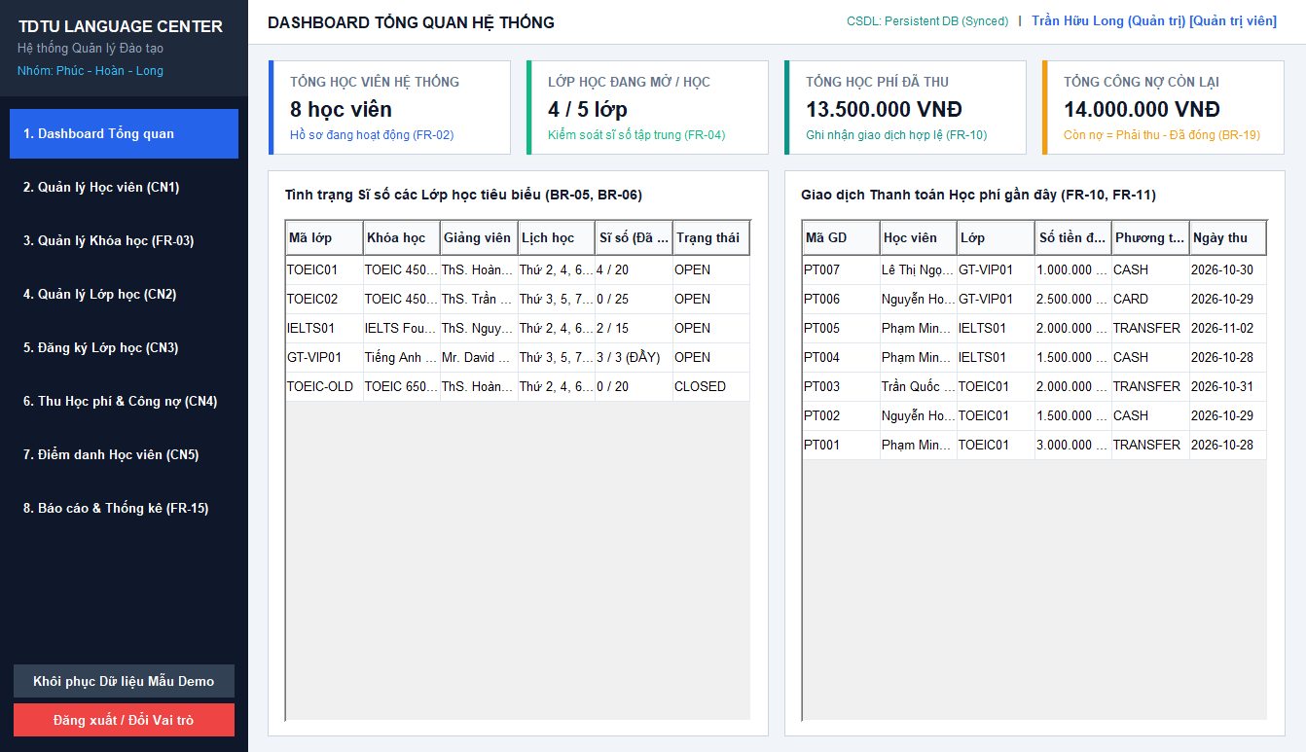
Hình 6.2. Giao diện Màn hình Dashboard Tổng quan Hệ thống
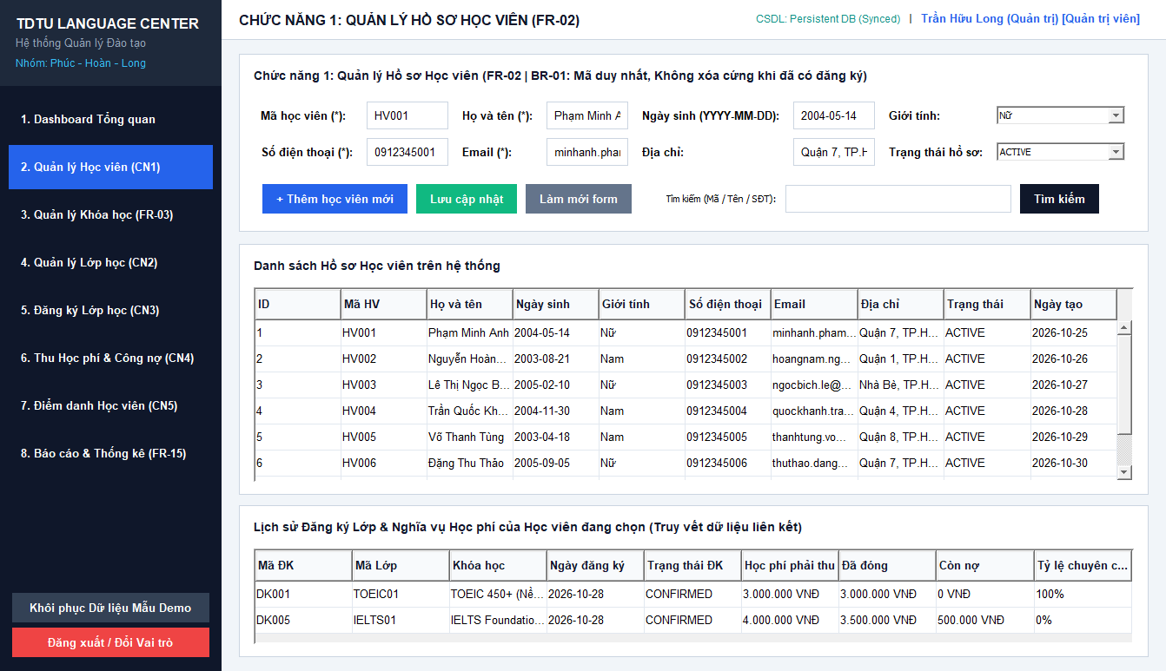
Hình 6.3. Giao diện Chức năng 1 – Quản lý Hồ sơ Học viên và Truy vết Lịch sử (UC-02, FR-02)
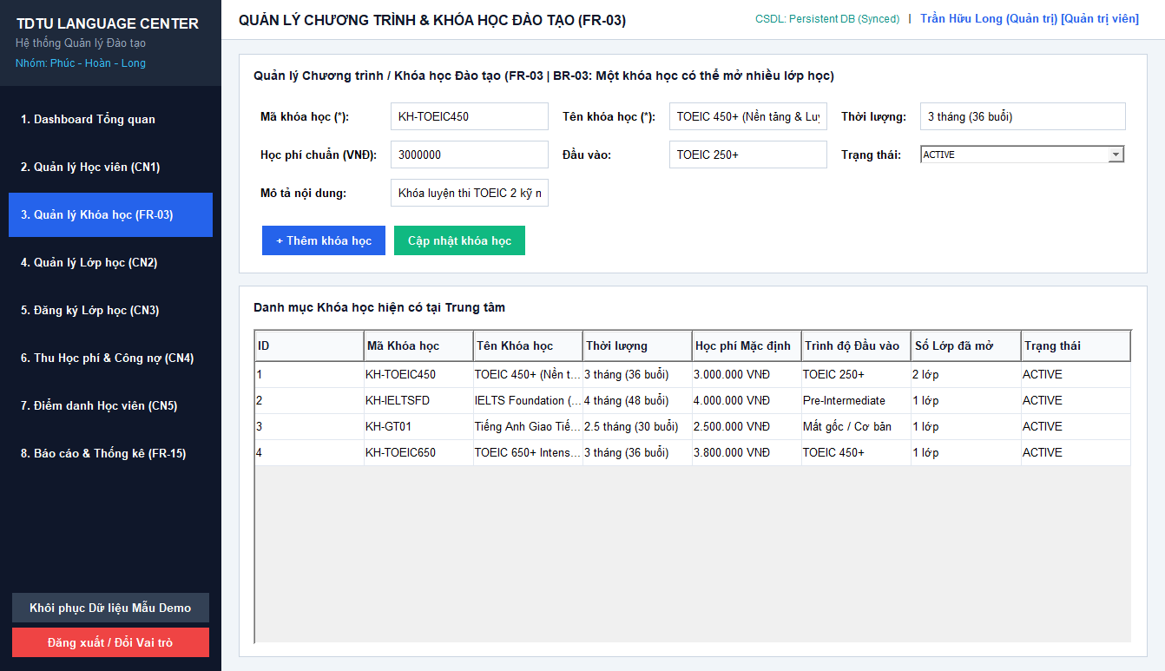
Hình 6.4. Giao diện Màn hình Quản lý Chương trình Khóa học (FR-03)
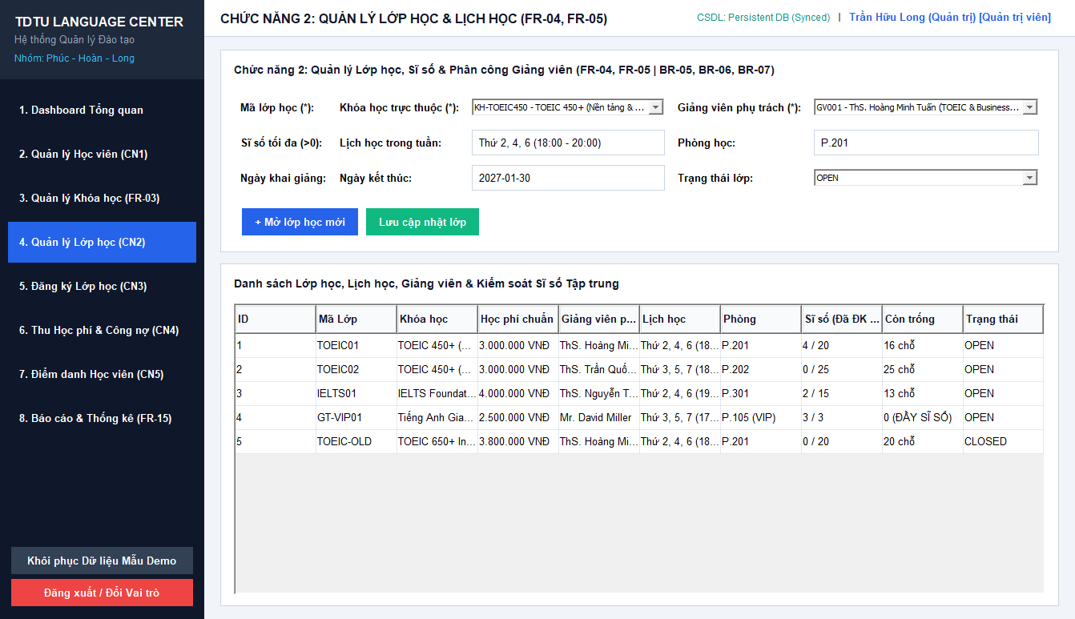
Hình 6.5. Giao diện Chức năng 2 – Quản lý Lớp học, Lịch học và Sĩ số Tập trung (UC-03, FR-04, FR-05)
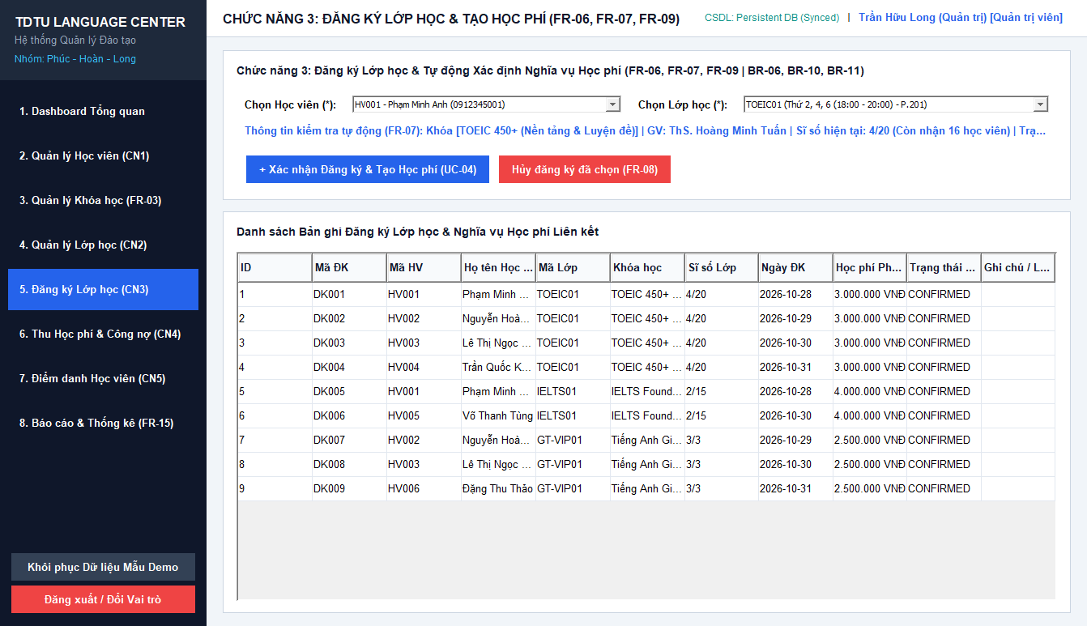
Hình 6.6. Giao diện Chức năng 3 – Đăng ký Lớp học và Tự động Tạo Học phí (UC-04, FR-06..09)
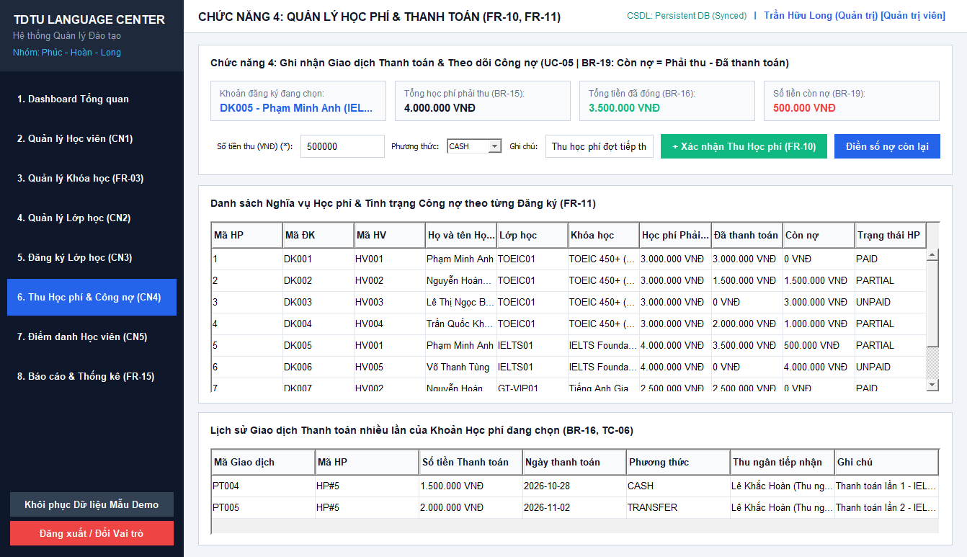
Hình 6.7. Giao diện Chức năng 4 – Quản lý Học phí, Công nợ và Thanh toán nhiều lần (UC-05, FR-10, FR-11)
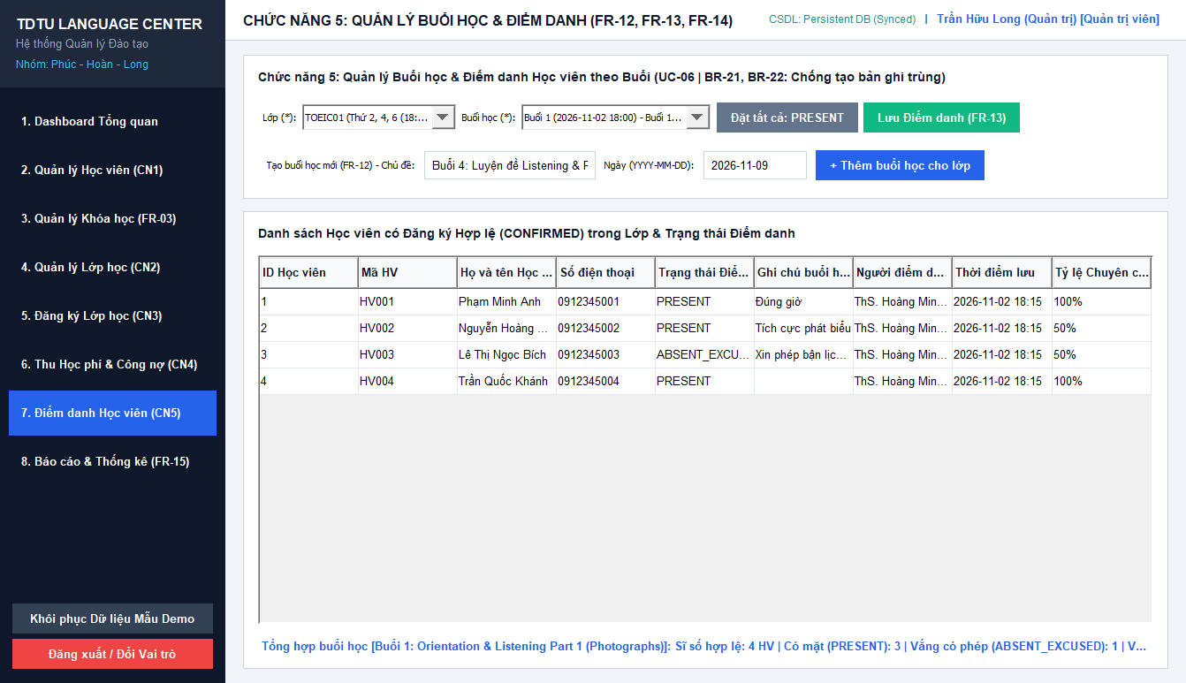
Hình 6.8. Giao diện Chức năng 5 – Quản lý Buổi học và Điểm danh Học viên (UC-06, FR-12..14)
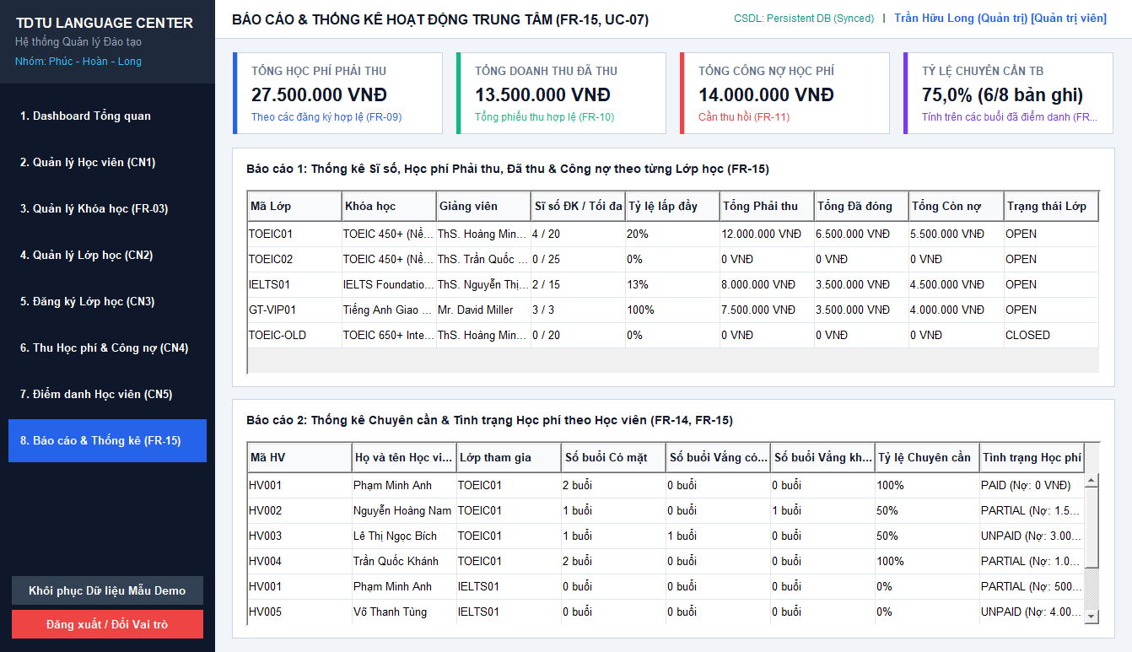
Hình 6.9. Giao diện Màn hình Báo cáo và Thống kê Hoạt động Trung tâm (UC-07, FR-15)
CHƯƠNG 7. XÂY DỰNG ỨNG DỤNG JAVA, KIỂM THỬ VÀ KỊCH BẢN DEMO
CHƯƠNG 7.1. Kiến trúc Phân tầng Chương trình Java (NFR-08)
Ứng dụng minh họa được xây dựng bằng ngôn ngữ Java (Java Swing kết hợp JDBC và MySQL) theo kiến trúc phân tầng 4 lớp rõ ràng nhằm đảm bảo tính dễ bảo trì (NFR-08) và khả năng mở rộng (NFR-12):
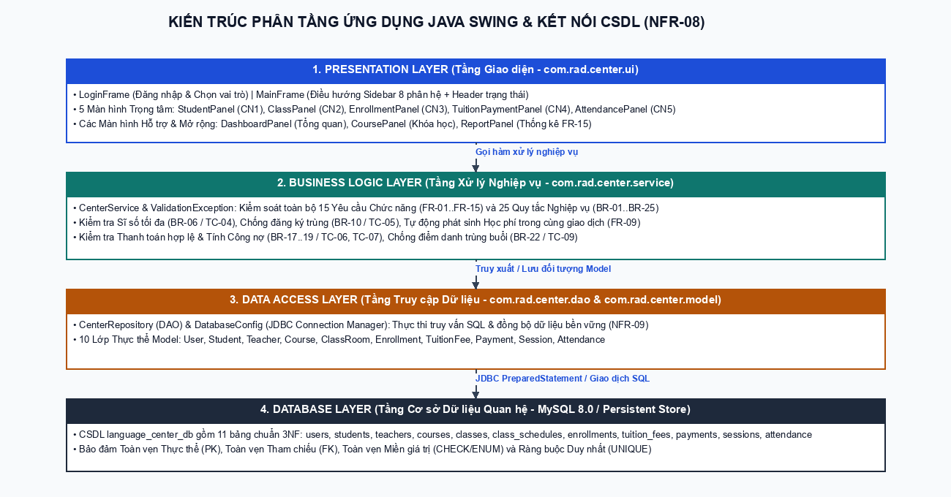
Hình 7.1. Kiến trúc Phân tầng 4 Lớp của Ứng dụng Java Swing Quản lý Trung tâm Ngoại ngữ
Tầng kiến trúc | Package mã nguồn | Các lớp (Classes) chính | Trách nhiệm xử lý
Presentation Layer (Giao diện) | com.rad.center.ui | LanguageCenterApp, LoginFrame, MainFrame, StudentPanel, ClassPanel, EnrollmentPanel, TuitionPaymentPanel, AttendancePanel, ReportPanel | Hiển thị biểu mẫu, bảng dữ liệu, tiếp nhận sự kiện người dùng và hiển thị thông báo kết quả/ngoại lệ.
Business Logic Layer (Nghiệp vụ) | com.rad.center.service | CenterService, ValidationException | Kiểm tra điều kiện đăng ký (FR-07), kiểm soát sĩ số (BR-06), tự động sinh học phí (FR-09), tính công nợ (BR-19), chống điểm danh trùng (BR-22).
Data Access Layer (Truy cập dữ liệu) | com.rad.center.dao, com.rad.center.model | CenterRepository, User, Student, Teacher, Course, ClassRoom, Enrollment, TuitionFee, Payment, Session, Attendance | Thực thi truy vấn JDBC với MySQL và đồng bộ hóa lưu trữ bền vững xuống đĩa (NFR-09).
Utility Layer (Tiện ích) | com.rad.center.util | DatabaseConfig, PasswordUtil, FormatUtil | Quản lý kết nối JDBC MySQL, băm mật khẩu SHA-256 (NFR-03) và định dạng tiền tệ VNĐ.

CHƯƠNG 7.2. Chi tiết Cài đặt 5 Chức năng Trọng tâm bằng Java
1. Chức năng 1 – Quản lý Học viên (StudentPanel & CenterService.addStudent/updateStudent): Thực thi đầy đủ các thao tác thêm mới, cập nhật, tìm kiếm theo từ khóa (mã, họ tên, số điện thoại, email). Kiểm tra chặt chẽ định dạng ngày sinh (YYYY-MM-DD), số điện thoại (10–11 chữ số) và ngăn trùng mã học viên (BR-01). Khi chọn một học viên, bảng truy vết phía dưới tự động hiển thị toàn bộ các lớp đã đăng ký, công nợ và tỷ lệ chuyên cần của học viên đó.
2. Chức năng 2 – Quản lý Lớp học (ClassPanel & CenterService.addClassRoom/updateClassRoom): Cho phép mở lớp học mới gắn với khóa học và giảng viên phụ trách. Hệ thống kiểm tra sĩ số tối đa phải lớn hơn 0 (BR-05), không cho phép giảm sĩ số tối đa xuống thấp hơn số học viên đang đăng ký hiệu lực (FR-04), đồng thời kiểm tra ngăn không cho một giảng viên bị phân công dạy hai lớp đang mở trùng lịch học (BR-07).
3. Chức năng 3 – Đăng ký Lớp học (EnrollmentPanel & CenterService.enrollStudent): Thực hiện kiểm tra tự động 4 điều kiện trước khi lưu (FR-07): (1) Hồ sơ học viên đang ACTIVE (BR-08); (2) Lớp học đang ở trạng thái OPEN (BR-09); (3) Học viên chưa có đăng ký CONFIRMED trong cùng lớp (BR-10); (4) Số lượng đăng ký CONFIRMED hiện tại nhỏ hơn sĩ số tối đa của lớp (BR-06). Khi thỏa mãn, hệ thống tạo đồng thời bản ghi Enrollment và bản ghi TuitionFee với mức học phí chuẩn của khóa học trong cùng một giao dịch (FR-09, NFR-05).
4. Chức năng 4 – Thanh toán Học phí (TuitionPaymentPanel & CenterService.recordPayment): Hiển thị trực quan Tổng phải thu, Đã đóng và Số tiền còn nợ theo công thức: Còn nợ = Phải thu − Tổng thanh toán hợp lệ (BR-19). Khi thu ngân nhập số tiền thu, hệ thống kiểm tra số tiền > 0 (BR-17) và không vượt quá số tiền còn nợ (BR-18). Hỗ trợ thanh toán nhiều đợt (BR-16) và tự động chuyển trạng thái học phí sang PARTIAL hoặc PAID.
5. Chức năng 5 – Điểm danh Học viên (AttendancePanel & CenterService.markAttendance): Giảng viên chọn lớp và buổi học, hệ thống chỉ lọc danh sách những học viên có đăng ký hợp lệ CONFIRMED (BR-21). Khi lưu điểm danh (PRESENT, ABSENT_EXCUSED, ABSENT_UNEXCUSED), hệ thống kiểm tra khóa duy nhất (session_id, student_id): nếu đã có bản ghi thì thực hiện cập nhật (UPDATE) thay vì chèn trùng (INSERT), đảm bảo tuyệt đối quy tắc BR-22 và tính chính xác tỷ lệ chuyên cần (FR-14).
CHƯƠNG 7.3. Kết quả Kiểm thử Tích hợp (TC-01 đến TC-10)
Nhóm đã xây dựng bộ kiểm thử tự động (TestRunnerAndScreenshotGenerator.java) kiểm chứng toàn bộ 10 trường hợp kiểm thử (Test Cases) bao gồm cả luồng chính và các luồng ngoại lệ. Kết quả đạt 10/10 (100% PASS):
Mã TC | Trường hợp kiểm thử | Dữ liệu kiểm thử thực tế | Kết quả thực tế trên ứng dụng Java | Đánh giá
TC-01 | Thêm học viên hợp lệ | Mã: HV009, Tên: Ngô Gia Bảo, SĐT: 0912345009 | Tạo hồ sơ HV009 thành công, lưu bền vững và hiển thị lên bảng. | PASS
TC-02 | Nhập thiếu trường bắt buộc | Bỏ trống Họ và tên học viên khi nhấn Thêm mới | Hệ thống chặn và hiển thị lỗi [TC-02 / BR-08]: Họ và tên không được để trống! | PASS
TC-03 | Đăng ký vào lớp còn chỗ | Đăng ký HV009 vào lớp TOEIC01 (Sĩ số 4/20) | Tạo đăng ký DK010 thành công, sĩ số tăng lên 5/20, tự động tạo học phí 3.000.000 VNĐ. | PASS
TC-04 | Đăng ký vào lớp đầy sĩ số | Đăng ký HV008 vào lớp GT-VIP01 (Sĩ số 3/3 đã đầy) | Hệ thống từ chối [TC-04 / BR-06]: Lớp GT-VIP01 đã đủ sĩ số tối đa (3/3)! | PASS
TC-05 | Đăng ký trùng lớp | Đăng ký lại HV001 (Phạm Minh Anh) vào lớp TOEIC01 | Hệ thống từ chối [TC-05 / BR-10]: Học viên đã có đăng ký hợp lệ (DK001) trong lớp TOEIC01! | PASS
TC-06 | Thanh toán một phần | Thu 1.000.000 VNĐ cho khoản học phí 3.000.000 VNĐ của DK010 | Tạo phiếu thu PT008, cập nhật trạng thái PARTIAL và tính đúng Còn nợ = 2.000.000 VNĐ. | PASS
TC-07 | Thanh toán vượt số dư | Nhập số tiền thu 2.500.000 VNĐ khi chỉ còn nợ 2.000.000 VNĐ | Hệ thống từ chối giao dịch [TC-07 / BR-18]: Số tiền vượt quá số tiền còn nợ! | PASS
TC-08 | Điểm danh học viên hợp lệ | Điểm danh PRESENT cho HV001 tại Buổi 3 lớp TOEIC01 | Lưu bản ghi điểm danh thành công, cập nhật trạng thái buổi học COMPLETED. | PASS
TC-09 | Điểm danh trùng buổi | Đổi trạng thái HV001 tại Buổi 3 sang ABSENT_EXCUSED và nhấn Lưu lại | Cập nhật trực tiếp bản ghi hiện có, không sinh bản ghi trùng lặp (BR-22). | PASS
TC-10 | Xem lại lịch sử & chuyên cần | Mở lại lịch sử thanh toán của DK005 & chuyên cần của HV001 | Hiển thị đầy đủ 2 đợt đóng tiền (1,5tr + 2tr, nợ 500k) và tỷ lệ chuyên cần chính xác. | PASS

CHƯƠNG 7.4. Kịch bản Demo Xuyên suốt (5–6 phút của Long)
Để buổi thuyết trình và demo diễn ra mạch lạc trong 5–6 phút, kịch bản demo được thực hiện theo một luồng dữ liệu liên kết xuyên suốt:
• Phút 1 (Đăng nhập & Tổng quan): Khởi chạy ứng dụng (run.bat), giới thiệu màn hình Đăng nhập với cơ chế băm mật khẩu SHA-256 (NFR-03) và đăng nhập tài khoản Quản trị/Đào tạo. Giới thiệu nhanh Dashboard tổng quan và kiến trúc 4 tầng.
• Phút 2 (Chức năng 1 & Chức năng 2 – Học viên & Lớp học): Mở Chức năng 1 (Quản lý Học viên), thử nhấn Thêm khi để trống tên để chứng minh bắt lỗi TC-02, sau đó thêm học viên mới HV009 - Ngô Gia Bảo (TC-01). Chuyển sang Chức năng 2 (Quản lý Lớp học) chỉ rõ lớp TOEIC01 còn chỗ (4/20) và lớp GT-VIP01 đã đầy sĩ số (3/3).
• Phút 3–4 (Chức năng 3 – Đăng ký Lớp học & Tự động Sinh Học phí): Mở Chức năng 3 (Đăng ký Lớp học), chọn HV001 đăng ký lại vào TOEIC01 để demo chặn đăng ký trùng (TC-05); chọn HV009 đăng ký vào lớp đầy GT-VIP01 để demo chặn vượt sĩ số (TC-04); sau đó đăng ký HV009 vào lớp TOEIC01 thành công (TC-03) và chỉ ra khoản học phí 3.000.000 VNĐ vừa tự động được sinh ra.
• Phút 4–5 (Chức năng 4 – Thanh toán Học phí nhiều lần & Công nợ): Mở Chức năng 4 (Thu Học phí & Công nợ), chọn khoản học phí của HV009 (hoặc DK005 còn nợ 500.000 VNĐ), thử nhập số tiền vượt công nợ để demo chặn lỗi TC-07, sau đó thu một phần học phí (TC-06) và kiểm tra lịch sử phiếu thu.
• Phút 5–6 (Chức năng 5 – Điểm danh Học viên & Báo cáo Chuyên cần): Mở Chức năng 5 (Điểm danh Học viên), chọn lớp TOEIC01 – Buổi 3, thấy ngay HV009 vừa đăng ký đã xuất hiện trong danh sách điểm danh. Thực hiện điểm danh và lưu lại 2 lần liên tiếp để chứng minh tính năng chống tạo bản ghi trùng (TC-08, TC-09) và xem báo cáo thống kê (TC-10).
CHƯƠNG 8. KẾT LUẬN VÀ HƯỚNG PHÁT TRIỂN
8.1. Kết quả đạt được
Nhóm đã hoàn thành đầy đủ và nhất quán toàn bộ quy trình từ khảo sát hiện trạng, xác định stakeholder/actor, đặc tả 15 yêu cầu chức năng (FR), 12 yêu cầu phi chức năng (NFR), 25 quy tắc nghiệp vụ (BR), mô hình hóa UML (Use Case, Sequence, Activity, ERD 11 bảng) cho đến xây dựng Prototype 10 màn hình và lập trình ứng dụng Java Swing chạy thực tế vượt qua 10/10 kịch bản kiểm thử tích hợp.
8.2. Hạn chế và Hướng phát triển
Trong phiên bản hiện tại, hệ thống tập trung vào quản lý vận hành tại một cơ sở duy nhất và chưa tích hợp thanh toán ngân hàng trực tuyến (QR Pay/VietQR) hay ứng dụng di động riêng cho học viên. Trong tương lai, nhờ kiến trúc phân tầng rõ ràng, hệ thống có thể dễ dàng nâng cấp lên nền tảng Web/Cloud đa chi nhánh, bổ sung cổng thanh toán tự động và chức năng thi xếp lớp trực tuyến.
PHỤ LỤC: BẢNG PHÂN CÔNG CÔNG VIỆC VÀ TÀI LIỆU THAM KHẢO
Hạng mục công việc | Nguyễn Văn Phúc | Lê Khắc Hoàn | Trần Hữu Long | Trạng thái
Khảo sát hiện trạng, Phạm vi, Stakeholder & Actor | Phụ trách chính | Hỗ trợ | Hỗ trợ | Hoàn thành 100%
Đặc tả 15 FR, 12 NFR, 25 BR, MoSCoW & Truy vết | Phụ trách chính | Rà soát | Rà soát | Hoàn thành 100%
Biểu đồ Use Case tổng quát & 7 Đặc tả Use Case | Rà soát | Phụ trách chính | Hỗ trợ | Hoàn thành 100%
Biểu đồ Sequence (UC-04, UC-05) & Activity (UC-06) | Rà soát | Phụ trách chính | Hỗ trợ | Hoàn thành 100%
Thiết kế ERD, Lược đồ quan hệ 11 bảng & Script SQL | Hỗ trợ | Phụ trách chính | Tích hợp JDBC | Hoàn thành 100%
Thiết kế Giao diện Prototype 10 màn hình & Điều hướng | Rà soát | Hỗ trợ | Phụ trách chính | Hoàn thành 100%
Lập trình Ứng dụng Java Swing 5 chức năng trọng tâm | Hỗ trợ kiểm thử | Hỗ trợ CSDL | Phụ trách chính | Hoàn thành 100%
Kiểm thử tích hợp TC-01..TC-10, Báo cáo Word & Demo | Tổng hợp báo cáo | Cung cấp UML/SQL | Chạy kiểm thử & Demo | Hoàn thành 100%

Tài liệu tham khảo:
1. Ian Sommerville (2016), Software Engineering (10th Edition), Pearson Education.
2. Karl Wiegers, Joy Beatty (2013), Software Requirements (3rd Edition), Microsoft Press.
3. Tài liệu bài giảng học phần Phân tích và Thiết kế Yêu cầu (502050) – Khoa Công nghệ Thông tin, Trường Đại học Tôn Đức Thắng.
4. Oracle Java SE / Swing & MySQL 8.0 Reference Manual.

